- 服务器配置：

1. 流程图：:
（1） 显示配置列表
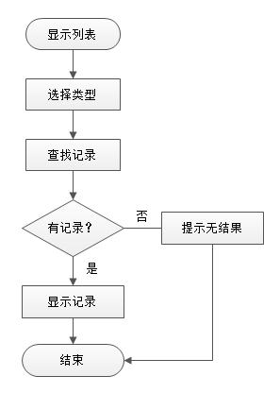
( 2) 增加配置
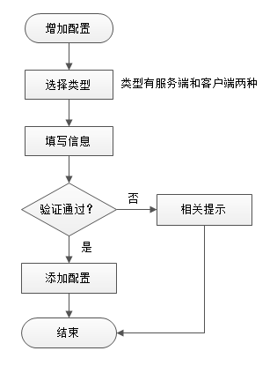

( 3) 修改配置

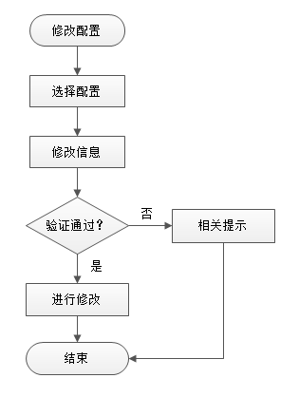
( 4) 查找

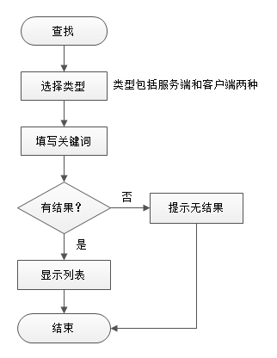
( 5) 删除配置

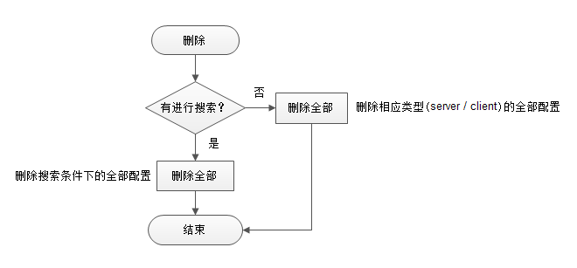
2. 技术方案：
目前xml文档结构不复杂，采用SimpleXml操作Xml可以满足需求，而且使用容易方便。

3. 难点：
(1 ) .bootstrap 的学习使用，
(2 ). SVN的进一步学习，
(3). SimpleXml的进一步学习，
(4). 使用Jquery 改变html内容

4 . 时间安排：
学习熟悉bootstrap 1个小时
学习SimpleXml 1个小时
功能代码结构设计 1.个小时
页面模板编写 1个小时
功能代码编写：5个小时
测试和完善：2个小时

- 游戏测试入口：
1. 流程图：:
（1）登陆方式一
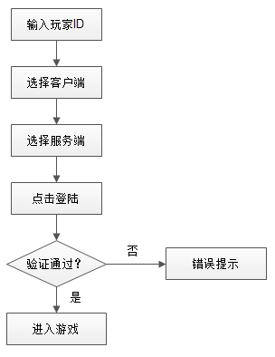

- 登陆方式二
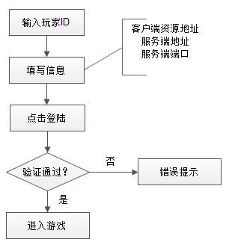

2. 功能要点：
用simpleXml读取xml配置文件，循环输出文件中的客户端和服务端配置。
用session保存会话。

3 . 时间安排：
熟悉SVN中版本2的代码 0.5小时
功能代码结构设计 1.个小时
页面模板编写 0.5个小时
功能代码编写：1个小时
测试和完善：0.5个小时

演示版时间：12月10号（下周一）下午3点
最终版时间：12月10号（下周一）晚上8点

三 . 游戏测试配置排序：
1. 流程图：
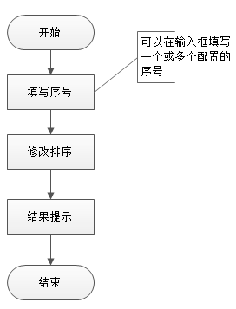

2. 功能要点：排序的实现
( 1) . Php代码方面：将xml文件client，server节点修改为如下：
<client>
<sort>2</sort>
<name>分支客户端</name>
<url>http://10.1.1.177:8000/test_branch/</url>
<debug>0</debug>
</client>
<server>
<sort>0</sort>
<name>主干服务端</name>
<host>10.1.1.177</host>
<port>8021</port>
</server>

即为client，server节点增加sort子元素，用于排序。

当增加配置时，将sort设置为0。

显示列表时，将client和server的xml对象转换为二维数组，然后写一个函数sortByKey( )，用于将二维数组按照sort 键值进行排序输出。

写一个用于修改client或server配置排序的函数，函数原型如下：
Function modifySort ($type，$modifyArr){ }
$type为修改类型，包括client和server两种；
$modifyArr 为要修改的配置数组，形式如下：
Array (
‘name’ => ‘sort’,
‘name’ => ‘sort’,
)name为要修改的配置名，sort为排序数字
注：修改配置的sort值时，采用逐一修改方式：即循环$modifyArr数组，找到对应的name节点，然后修改sort，如此循环，直到$modifyArr数组结束。

( 2). 前端设计：
方案一：
当点击修改排序按钮时，将页面中所有配置的排序信息组合成$modifyArr形式，提交到后台修改，不管配置是否有修改，都重置全部配置的sort值。
方案二：
当点击对应配置的序号输入框时，则表示要修改该配置，当排序输入框的数字变为与原来不一样时，则将对应配置的name 和修改后的sort值 push进modifyArr，最后当点击修改排序按钮时，提交modifyArr数组到后台进行修改。
（由于方案二实现比较复杂，目前前端设计方案选用方案一）
（3）其他方案：可在增加配置或修改配置序号时重新将xml文件的内容按照节点序号(sort) 进行排序，然后保存，这样每次读取xml显示列表时就无需再进行排序，直接输出即可，由于实现比较复杂，所以放弃此方案。

3. 功能难点：
将client和server的xml对象转换为二维数组；
将二维数组按照sort 键值进行排序输出。

4 . 时间安排：
演示版时间：12月12号下午5点半
最终版时间：12月13号上午11点

5. 排序功能完善下面几点：
- 进入添加客户端或服务端配置页面时，在表单的最后增加排序一项。
提供一个函数，用于获取客户端或服务端配置中的最大排序号，函数原型如下：
Function getMaxOrder($type) {
...
return $maxOrder ;
}
其中$type 包括 client 或server 两个值
当用户进入添加客户端或服务端页面时，则将排序输入框初始为：$maxOrder + 1
添加配置函数中order节点的值从0 修改为前端页面提交过来的order值。

( 2) 修改配置时，在配置信息最后增加排序一项，并显示配置对应的序号，修改配置的函数中增加对排序节点进行修改的功能。

( 3) 修改排序时，对$orderArr 数组（数组格式为：{ ‘name’ : ‘order’ ,‘name’ : ‘order’ ...}）进行验证 ：
若数组中有order格式错误时，则不进行修改，输出错误，错误数组格式为 ： $err { ‘name’ : ‘order’ ,‘name’ : ‘order’ ...}
若数组中order格式都正确，则根据$orderArr数组循环对配置文件进行修改。

